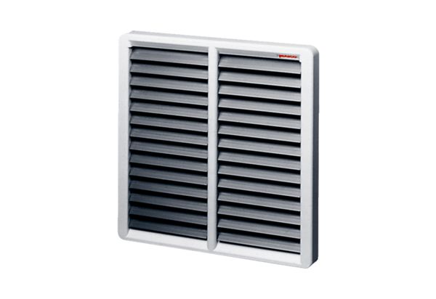Volet de fermeture AS 45Unité de conditionnement : 1 pièceGamme: C
Numéro de référence : 0151.0335Fabricant : MAICO

